### SNR#1783 계정 최소 암호 길이 및 암호 재사용 방지 정책 설정 기능 추가

로그인 계정의 최소 암호 길이 및 암호 재사용 방지 정책을 설정할 수 있는 기능이 추가되었습니다.

* 로그인 계정 최소 암호 길이 정책 설정(예시 10자) : 모든 계정에 전역적으로 설정
* sonar.setGlobalOption min_password_len 10
* 설정 허용값 범위 : 3자 이상 (암호 복잡도 충족을 위한 최소 길이)
* 암호 복잡도 : 영문, 숫자, 특수문자, 3자 이상의 연속된 영문(숫자)가 아닌 조합
* 정책 미설정 시 기본값 : 9자
* 로그인 계정 암호 재사용 방지 정책 설정 : 관리자 이상 계정에서 각 사용자의 정책을 설정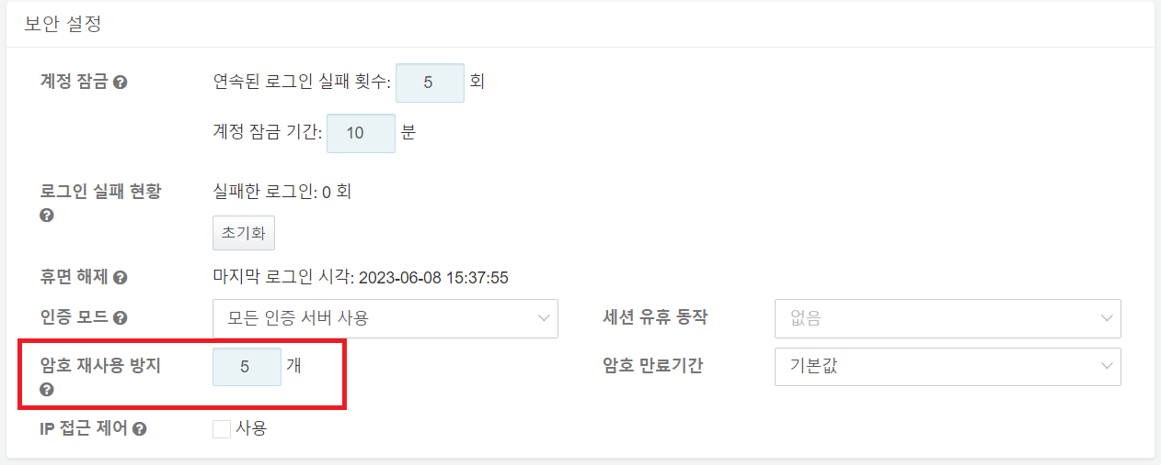
* 설정 허용값 범위 : 0 ~ 23개
* 정책 미설정 시 기본값 : 1개